**Penerapan Metode Gauging Absence of Pnerequeisites (GAP) Dalam Promosi Jabatan Karyawan Tetap Pada PT. ABC**

**Merry Agustina**

Dosen Universitas Bina Darma, Palembang

Jalan Jenderal Ahmad Yani No. 12 Plaju Palembang

Ps-el:[merry_agst@mail.binadarma.ac.id](mailto:merry_agst@mail.binadarma.ac.id), [athayacalmod@yahoo.com](mailto:athayacalmod@yahoo.com).

**Abstrak –**Motivasi yang mendorong seseorang untuk berpatisispasi aktif dalam suatu organisasi antara lain adalah kesempatan untuk maju. Kesempatanuntuk maju di dalam suatu organisasi dinamakan dengan promosi (penaikan jabatan).Suatu promosi berarti pula pemindahan dari suatu jabatan ke jabatan yang lain yang mempunyai status dan tanggung jawab yang lebih tinggi.Promosi Jabatan merupakan salah satu bagian dari program penempatan yang dilaksanakan oleh perusahaan.Untuk itu perusahaan mencari karyawan yang telahada yang dinilai memiliki kualifikasi sesuai dengan jabatan baru yang dibutuhkandari yang dibutuhkan untuk dapat di promosikan.Untuk menganalisis karyawan yang sesuai dengan jabatan tertentu dilakukan dengan metode *profile matching*, dimana dalam proses ini terlebih dahulu menentukan kompetensi (kemampuan) yang diperlukan oleh suatu jabatan. Dalam proses *profile matching* secara garis besar merupakan proses membandingkan antara kompetensi individu ke dalam kompetensi jabatan sehingga dapat diketahui perbedaan kompetensinya yang disebut juga gap.

**KataKunci**: Promosi, jabatan, GAP

**Abstract-**Motivationsthat drivepeople to participateactivelyin an organizationinclude theopportunityto get ahead. Opportunityto advancein an organizationcalledthepromotion(raising position). Apromotionalso meansremovalfroma positiontoanother positionthathas astatusanda higherresponsibility. Jobpromotionis one partof theplacementprogramconductedby the company. Forthecompanieslooking for employeeswhohavenoqualificationsassessedin accordancewiththeneedsof thenewpositionsneeded tobepromoted. Toanalyzeemployeesaccording toparticular occupationsperformedby the method ofprofilematching, wherein this processmust first determinecompetence(skills) needed byan office. In the process ofmatchingprofileoutlinea process ofcomparingan individual's competencyinjob competencyso as to knowthe differencecompetence(also calledgap)

**Keywords:***Promotion, Position, GAP*

1. **PENDAHULUAN**

Motivasi yang mendorong seseorang untuk berpatisispasi aktif dalam suatu organisasi antara lain adalah kesempatan untuk maju. Sifat dasar manusia pada umumnya ingin menjadi lebih baik, lebih maju dari posisi yang dipunyai pada saat ini.Karena itulah mereka pada umumnya menginginkan kemajuan dalam hidupnya.Kesempatanuntuk maju di dalam suatu organisasi dinamakan dengan promosi (penaikan jabatan).

Suatu promosi berarti pula pemindahan dari suatu jabatan ke jabatan yang lain yang mempunyai status dan tanggung jawab yang lebih tinggi.Hal ini berarti bahwa kompensasi (penerimaan upah/gaji dan sebagainya) pada umumnya lebih tinggi bila dibanding dengan pada jabatan lama.Suatu promosi jabatan pada umumnya didambakan oleh setiap anggota organisasi.

Promosi mempunyai arti penting bagi setiap perusahaan, sebab dengan promosi berarti kestabilan perusahaan dan moral pegawai akan dapat lebih terjamin. Kedua hal ini merupakan yang minimal yang harus ditimbulkan, bilamana perusahaan itu mengadakan promosi. (Nitisemito, 2002:81).

Promosi jabatan dilakukan olah perusahaan untuk mengisi kekosongan pormasi ini disebabkan oelh beragam hal mulai dari pensiun hari tua hingga pengunduran diri karyawan. Untuk itu perusahaan mencari karyawan yang telahada yang dinilai memiliki kualifikasi sesuai dengan jabatan baru yang dibutuhkan untuk dapat di promosikan.Promosi Jabatan memberikan peranan penting bagi setiap karyawan bahkanmenjadi sebuah idaman dan tujuan yang selalu di harapkan. Idaman dan tujuan ini berkaitan dengan apa yang akan diperoleh dan dicapai oleh karyawan setelahmemperoleh promosi jabatan.

Setiap karyawan berusaha memberikan performayang terbaik bagi perusahaan dengan harapan bahwa kinerja yang dihasilkansesuai yang diharapkan oleh perusahaan.Karyawan yang berhak memperoleh promosi haruslah memiliki kecakapan kualifikasi yang sesuai dengan kebutuhan perusahaan.Karena karyawan tersebut akan memiliki tugas dan tanggung jawabyang lebih besar dibandingkan dengan jabatan sebelumnya.

*Profile matching* merupakan suatu proses yang sangat penting dalam manajemen SDM dimana terlebih dahulu ditentukan kompetensi (kemampuan) yang diperlukanoleh suatu jabatan.

Kompetensi/kemampuan tersebut haruslah dapat dipenuhi oleh pemegang/calon pemegang jabatan.*Profile matching* secara garis besar merupakan proses membandingkan antara kompetensi individu kedalam kompetensi jabatan sehingga dapat diketahui perbedaan kompetensinya disebut juga gap semakin kecil gap yang dihasilkan maka bobot nilainya semakin besar yang berarti memiliki peluang lebih besar untuk karyawan menempati posisi tersebut (Andreas, 2005)

Promosi jabatan karyawan tetap pada PT. ABC ditentukan oleh beberapa kriteria, antara lain penguasaan tugas, kualitas pekerjaan, kuantitas pekerjaan, kerajinan, absensi, waktu penyelesaian tugas, kesadaran atas tanggung jawab, tanggapan atas instruksi, dan kesadaran atas keselamatan yang dihasilkan oleh karyawan itu sendiri. Kesemua kriteria tersebut sangat berpengaruh pada promosi karyawan karena dalam setiap kriteria tersebut berisi nilai-nilai keseharian karyawan yang bersangkutan.Nilai tersebut memiliki nilai standar masing-masing.

Prosespromosi jabatan karyawan pada Kantor PT. ABC bermula dari *Branch Controller* (BC) menilai para karyawan bawahannya dengan cara mengisi form penilaian. Kemudian *Branch Controller* (BC) memberikan form penilaian kepada *Customer Relation Officer* (CRO). Berdasarkan penilaian pada form penilaian yang telah diisinya maka *Branch Controller* (BC) mengajukan promosi jabatan karyawannya. *Branch Controller* (BC) kemudian menugaskan *Customer Relation Officer* (CRO) untuk memproses form penilaian dan membuatkan surat promosi jabatan. Setelah surat promosi jabatan dibuat kemudian *Customer Relation Officer* (CRO) membawa surat promosi jabatan tersebut kepada *Branch Business Manager* (BBM) untuk ditanda tangani. Lalu kemudian surat promosi jabatan yang telah ditanda tangani tersebut dikirimkan ke Manajer pusat untuk laporan promosi jabatan karyawan.

Pada PT. ABC proses promosi jabatan karyawannya masih bersifat subyektif dimana *Branch Controller* memberikan penilaian berdasarkan keterangan baik sekali, baik, cukup dan kurang tanpa ada ketentuan *range* nilai pada keterangan tersebut. Proses promosi jabatan ini sering mengalami kesulitan karena pengajuan calon kandidat yang bisa menempati jabatan tersebut harus dapat bekerja maksimal sesuai bidang yang dibutuhkan, untuk itu diperlukan sebuah cara yang efektif menggunakan pencocokan profil karyawan dan profil jabatan agar diperoleh hasil semaksimal mungkin. Untuk meminimumkan kendala tersebut diperlukan suatu sistem pendukung keputusan yang dapat menganalisa profil karyawan sesuai dengan profil jabatan yang ada.

Tujuan penelitian ini adalah menerapkan metode *Gauging Absence of Pnerequisites* (GAP) sebagai metode *profile matching*dalam proses promosi jabatan pegawai tetap PT. ABC dalam suatu sistem penunjang keputusan.

**2.METODOLOGI PENELITIAN**

**2.1 Metode Penelitian**

Metode yang digunakan dalam penelitian ini adalah metode *deskriptif,* yakni suatu metode dalam meneliti status sekelompok manusia, suatu objek, suatu set kondisi, suatu sistem pemikiran, ataupun suatu kelas peristiwa pada masa sekarang. Tujuan dari penelitian deskriptif ini adalah untuk membuat deskripsi, gambaran atau lukisan secara sistematis, faktual dan akurat mengenai fakta-fakta, sifat-sifat serta hubungan antar fenomena yang diselidiki. (Nazir, 2003)

**2.2 Metode Pengembangan Sistem**

*System Development Life Cycle* adalah proses mengembangkan atau mengubah suatu sistem perangkat lunak dengan menggunakan model-model dan metodologi yang digunakan orang untuk mengembangkan sistem-sistem perangkat lunak sebelumnya (Shalahuddin dan Rosa, 2011). *System Development Life Cycle* sering dinamakan sebagai proses pemecahan masalah, yang langkah-langkahnya adalah sebagai berikut:

1. Perencanaan

Tahap ini mengembangkan rencana manajemen proyek dan dokumen perencanaan lainnya.Menyediakan dasar untuk mendapatkan sumber daya yang dibutuhkan untuk memperoleh solusi. Hal itu memerlukan pengembangan sistem secara menyeluruh ataukah ada usaha lain yang dapat dilakukan untuk memecahkannya. Salah satu alternatif jawabannya mungkin saja merupakan suatu keputusan untuk tidak melakukan perubahan apapun terhadap sistem yang berjalan.Alternatif lainnya mungkin hanya diperlukan perbaikan-perbaikan pada sistem tanpa harus menggantinya.

1. Analisis Sistem

Tahap analisis bertitik-tolak pada kegiatan-kegiatan dan tugas-tugas di mana sistem yang berjalan dipelajari lebih mendalam, konsepsi dan usulan dibuat untuk menjadi landasan bagi sistem baru yang akan dibangun. Salah satu tujuan terpenting pada tahap ini adalah untuk mendefinisikan sistem berjalan.

1. Desain Sistem

Pada tahap ini sebagian besar kegiatan yang berorientasi ke komputer dilaksanakan. Spesifikasi perangkat keras dan perangkat lunak yang telah disusun pada tahap sebelumnya ditinjau kembali dan disempurnakan. Untuk mencapai keinginan yang dimaksud maka perlu dilakukan suatu rancangan sistem. Tahap rancangan sistem ini merupakan prosedur untuk mengkonversi spesifikasi logis ke dalam sebuah desain yang dapat diimplementasikan pada sistem komputer organisasi.

1. Implementasi Sistem

Tahap ini adalah prosedur yang dilakukan untuk menyelesaikan desain sistem yang ada dalam dokumen desain sistem yang disetujui dan menguji, menginstal dan memulai penggunaan sistem baru atau sistem yang diperbaiki.

1. Pemeliharaan Sistem

Tujuan dari tahap pemeliharaan sistem ini adalah untuk melakukan evaluasi sistem secara cepat dan efisien, menyempurnakan proses pemeliharaan sistem dengan selalu menganalisis kebutuhan informasi yang dihasilkan sistem tersebut dan meminimalkan gangguan kontrol dan gangguan operasi yang disebabkan oleh proses pemeliharaan sistem.

**2.3 Metode *Gauging Absence of Prerequistes***

Menurut Kusrini (2007) metode *Gauging Absence of Pnerequeisites* disini adalah beda antara profil jabatan dengan profil karyawan atau dapat ditunjukan pada rumus:

**Gap = Profil karyawan – Profil Jabatan**

Sedangkan untuk pengumpulan gap-gap yang terjadi itu sendiri pada tiap aspek nya mempunyai perhitungan yang berbeda-beda.

Tahap-Tahap Perhitungan GAP, yaitu :

1. **Pemetaan GAP Kompetensi**

Pada tahap ini setiap profil karyawan yang akan dipromosikan diproses dengan cara pengurangan dengan rumus profil karyawan-profil jabatan yang kemudian dihitung untuk masing-masing faktor penilaian.

1. **Pembobotan**

Setelah diperoleh gap masing-maisng karyawan, setiap profil karyawan diberi bobot nilai dengan patokan tabel bobot nilai gap.

1. **Perhitungan dan Pengelompokan *Core* dan *Secondary Factor***

Setelah menentukan bobot nilai gap setiap aspek yang dinilai maka aspek tersebut dikelompokan menjadi dua kelompok, yaitu kelompok *Core Factor* dan *Secondary Factor*. *Core factor* merupakan aspek (kompetensi) yang paling menonjol/paling dibutuhkan oleh suatu jabatan yang diperkirakan dapat menghasilkan kinerja optimal, sedangkan *secondary factor* adalah *item*-*item* selain aspek yang ada pada *core factor.*Perhitungan *Core Factor* yang ditunjukan menggunakan rumus dibawah ini:



Keterangan:

NCF : Nilai rata-rata *core factor*

NC : jumlah total nilai *core factor*

IC : jumlah item *core factor*

Sementara itu, perhitungan *secondary factor* bisa ditunjukan dengan rumus berikut:



Keterangan:

NSF : Nilai rata-rata *core factor*

NS : jumlah total nilai *secondary factor*

IS : jumlah item *secondary factor*

1. **Perhitungan Nilai Total**

Dari hasil perhitungan setiap aspek, berikut dihitung nilai total berdasarkan persentase dari *core* dan *secondary* yang diperkirankan berpengaruh terhadap kinerja tiap-tiap profil. Dengan perhitungan rumus sebagai berikut:

**(x)% NCF + (x)% NSF = Ni**

Keterangan:

NCF : Nilai Rata-rata *Core Factor*

NSF : Nilai Rata-rata *Secondary Factor*

Ni : Nilai Total dari Aspek

(x)% : Nilai Persen yang diinputkan

1. **Perhitungan Penentuan Ranking**

Hasil akhir dari proses *profile matching* adalah rangking dari kandidat yang diajukan untuk mengisi suatu jabatan tertentu. Penentuan ranking mengacu pada hasil perhitungan tertentu. Perhitungan tersebut bisa ditunjukan dengan rumus dibawah ini:

­­­

**Ranking = (x)% Ni**

Keterangan:

Ni : Nilai Kapasitas Intelektual

(x) % : Nilai Persen yang diinputkan

Setelah setiap kandidat mendapatkan hasil hasil, maka bisa ditentukan peringkat atau rangking dari kandidat berdasarkan pada semakin besarnya nilai hasil akhir sehingga semakin besar pula kesempatan untuk menduduki jabatan yang ada, begitu pula sebaliknya.

1. **HASILDANPEMBAHASAN**
   1. **Desain Sistem**

Untuk mendapat spesifikasi perangkat lunak yang sesuai dengan keinginan dan kebutuhan pengguna sistem maka diperlukan komunikasi yang baik anatara pengembang dan pengguna sistem. Dan untuk melakukan pemodelan sistem atau perangkat lunak maka dalam pengembangan sistem ini akan digunakan notasi-notasi UML.

#### Use Case Diagram

*Use case* diagram menggambarkan kegiatan proses promosi jabatan yang dilakukan PT. ABC. Dalam *usecase* ada 3 aktor yaitu, pegawai, *admin* dan manager.Kegiatan yang dilakukan oleh pegawai yaitu memberikan datanya kepada admin. Setelah itu admin akan melakukan proses promosi jabatan, yang kemudian hasilnya akan diberikan kepada manager dalam bentuk laporan.

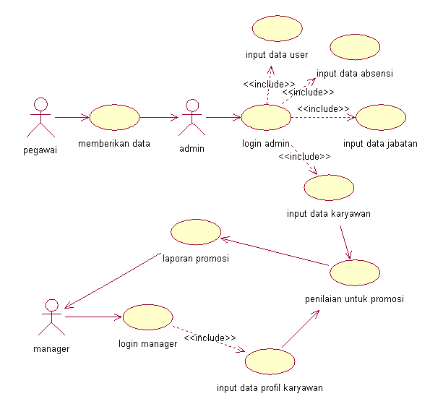

Gambar 1. Use Case Diagram

*Use case* diagram promosi jabatan menggambarkan kegiatan proses promosi jabatan yang dilakukan pada PT. ABC. Di sini terdapat tiga aktor yaitu karyawan, *admin* dan manager.Kegiatan yang dilakukan karyawan yaitu memberikan data atau berkasnya kepada admin. Kemudian admin akan memprosesnya, menginput data karyawan, menginput data jabatan, menginput data absensi, dan menginput data user. Sedangkan manager melakukan kegiatan yaitu menginput data profil karyawan yang kemudian sistem akan memproses data-data tersebut sehingga didapatkanlah keputusan dalam promosi jabatan berupa laporan yang disediakan untuk manager.

* + - 1. ***Class Diagram***

Dalam *class diagram* ini ada 2 *class* yaitu SPK promosi jabatan dan laporan. Diagram kelas ini digunakan untuk menampilkan beberapa kelas serta paket-paket yang ada dalam sistem pendukung keputusan yang sedang dikembangkan.

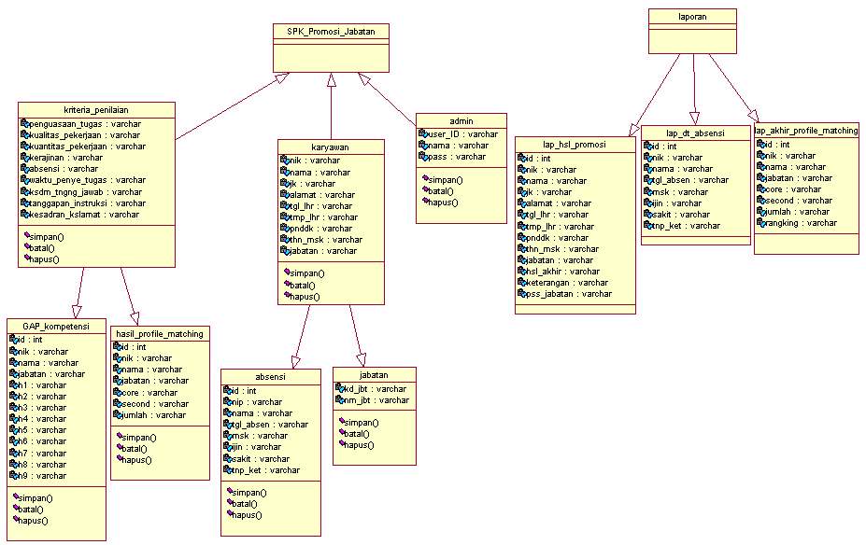

Gambar 2 Class Diagram

3.Aktivity Diagram

*Activity diagram* merupakan teknik menggambarkan logika prosedural, proses bisnis, dan jalur kerja. *Activity diagram* ini menggambarkan suatu aktivitas ke aktivitas lain dalam proses promosi jabatan.

#### Activity Diagram Admin

*Activity diagram* admin ini menggambarkan semua aktivitas yang dilakukan oleh admin dalam proses promosi jabatan. Adapun aktivitas yang dilakukan oleh admin yaitu melakukan *login*, menginput jabatan, menginput *user*, menginput data absensi, menginput data karyawan, dan menginput profil jabatan. Berikut ini gambar aktivity diagram admin.

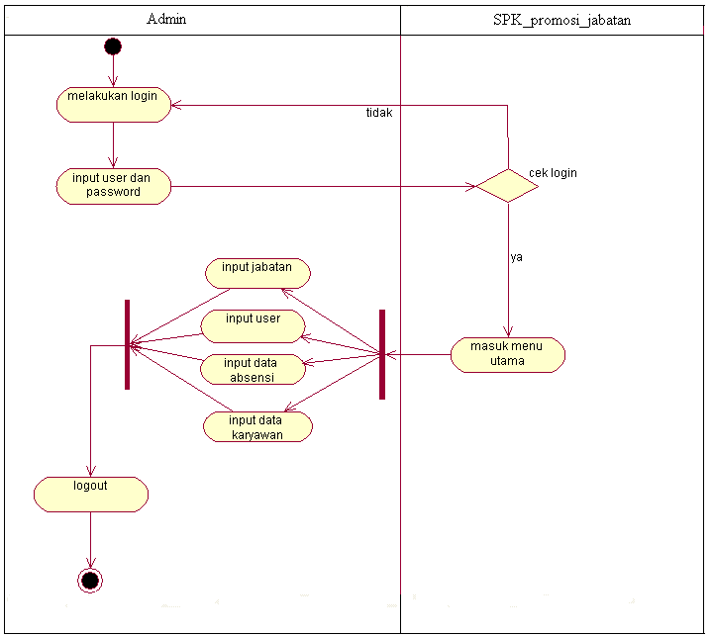

Gambar 3 Aktivity Diagram Admin

#### Activity Diagram Manager

*Activity diagram* manager ini menggambarkan suatu aktivitas yang dilakukan oleh manager dalam proses promosi jabatan. Adapun aktivitas yang dilakukan manager yaitu melakukan login manager, menginput profil karyawan. Berikut gambar diagram aktivity diagram manager.

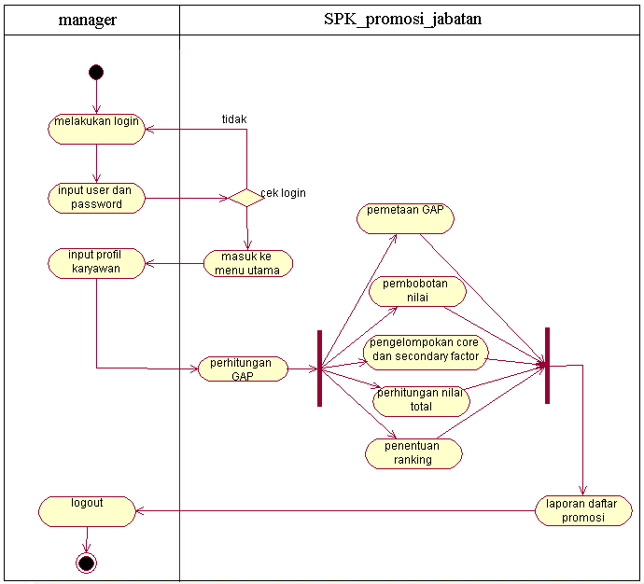

Gambar 4 Aktivity Diagram Manager

1. Rancangan Basis Data

Basis data merupakan sistem yang terdiri dari sekumpulan *file* (tabel) yang saling berhubungan di dalam sebuah sistem komputer yang memungkinkan untuk mengakses dan memanipulasi *file-file* tersebut.

Adapun file-file yang digunakan terdiri dari 10 file, yaitu file absensi, gap, matching, karyawan, jabatan, promosi, dipromosike, profil karyawan, profil jawbatan dan file user.

1. Rancangan Struktur Menu Sistem

Rancangan struktur menu merupakan rancangan tampilan dari sistem yang akan dibangun. Rancangan struktur menu terdiri dari rancangan tampilan halaman pembuka sampai rancangan halaman laporan.

* 1. Rancangan Halaman Login

Halaman login merupakan halaman pertama dari SPK promosi jabatan.*Login* pada SPK ini dapat dilakukan oleh *Branch Controller* dan *admin*.Ada terdapat dua *textbox* dalam halaman *login* yaitu *username* dan *password*.

Berikut gambar rancangan halaman login.

SISTEM INFORMASI PENUNJANG KEPUTUSAN PROMOSI JABATAN PEGAWAI TETAP PT. ABC

User Name :

Password : 

Cancel

Submit

Gambar 5 Rancangan Hal. Login

* 1. Rancangan Halaman Menu Utama

Halaman utama merupakan halaman yang muncul setelah *user* melakukan *login* pada halaman *login*.Ada dua halaman utama pada sistem penunjang keputusan promosi jabatan ini yaitu halaman utama admin dan halaman utama manager.

Berikut gambar rancangan halaman menu utama.

HEADER

HOME

TABEL INFORMASI

FORMULIR

SISTEM PENUNJANG KEPUTUSAN

PROMOSI JABATAN

KARYAWAN TETAP PT. ABC

Data user

Data karyawan

Data absensi

Data jabatan

Data profil jabatan Visi Perusahaan

LAPORAN

Laporan user

Laporan karyawan

Laporan absensi Misi Perusahaan

Laporan jabatan

Laporan profil jabatan

Laporan profil karyawan

Laporan promosi

LOGOUT

Gambar 6 Rancangan Menu Utama

* 1. Rancangan Halaman Menu User

Halaman *user* merupakan halaman dimana pengguna dapat mengganti *password* dan menghapus *pasword* sistem pendukung keputusan promosi karyawan. Berikut gambar rancangan menu user.

DATA USER

User Name : 

Password : 

Status :

Batal

Simpan

Gambar 7 Rancangan Menu User

* 1. Rancangan Menu GAP Kompetensi

Menu data gap kompetensi merupakan sebuah *form* untuk menampilkan hasil dari profil karyawan dikurangi profil jabatan yang merupakan hasil GAP. Berkut gambaran menu GAP kompetensi.

DATA GAP KOMPETENSI

NIK : 

Nama : 

Jabatan :

Profil Karyawan : 

Profil Jabatan : 

Hasil GAP : 

Batal

Simpan

Gambar 8 Rancangan Menu Gap

* 1. Rancangan Data Profil Karyawan

Menu data profil karyawan merupakan sebuah *form* untuk *input* penilaian profil karyawan untuk karyawan yang akan di promosikan jabatannya. Untuk Berikut ini gambar rancangan menu data profil karyawan.

DATA PROFIL KARYAWAN

TAHUN PENILAIAN :

ID : 

NIK : 

NAMA : 

JENIS KELAMIN : 

JABATAN : 

PENDIDIKAN : 

TAHUN MASUK : 

PENGUASAAN TUGAS : 1 2 3 4 5

KUALITAS PEKERJAAN : 1 2 3 4 5

KUANTITAS PEKERJAAN : 1 2 3 4 5

KERAJINAN : 1 2 3 4 5

ABSENSI : 1 2 3 4 5

WAKTU PENYELESAIAN TUGAS : 1 2 3 4 5

KESADARAN TANGGUNG JAWAB : 1 2 3 4 5

TANGGAPAN ATAS INSTRUKSI : 1 2 3 4 5

KESADARAN ATAS KESELAMATAN : 1 2 3 4 5

ambar 8 Rancangan Menu Profil Karyawan

Batal

Simpan

Gambar 9 Rancangan Menu Data Karyawan

* 1. **Anallisis GAP**

Dalam melakukan promosi jabatan ada 9 kriteria yang akan dinilai dalam PT. ABC, yaitu penguasaan tugas, kualitas kerja, kuantitas kerja, kerajinan, absensi, waktu peyelesaian tugas, kesadaran atas tanggung jawab, tanggapan atas instruksi, dan kesadaran atas keselamatan. Sebelum memulai perhitungan terlebih dahulu dilakukan konversi nilai.

Berikut konversi nilainya :

1. Amat Baik = 91-100= 5
2. Baik = 76-90 = 4
3. Cukup = 61-75= 3
4. Sedang = 51-60 = 2
5. Kurang = 50 ke bawah = 1
6. **Pemetaan GAP kompetensi**

Yang dimaksud dengan *GAP* disini adalah beda antara profil jabatan dengan profil karyawan atau dapat ditunjukan pada rumus dibawah ini:

*GAP = Profil Karyawan – Profil Jabatan*

Tabel 1. Penilaian Karyawan

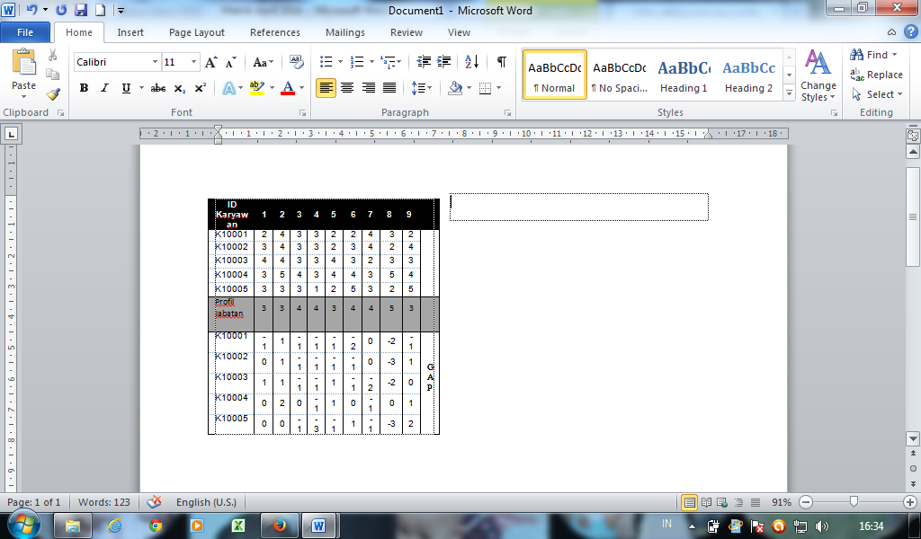

Keterangan :

1. Penguasaan tugas
2. Kualitas pekerjaan
3. Kuantitas pekerjaan
4. Kerajinan
5. Absensi
6. Waktu penyelesaian tugas
7. Kesadaran tanggung jawab
8. Tanggapan atas instruksi
9. Kesadaran atas keselamatan

Dilihat pada Tabel 1 diatas bahwa profil jabatan untuk tiap sub-aspek yang tertera adalah sebagai berikut: (1)=3, (2)=3, (3)=4, (4)=4, (5)=3, (6)=4, (7)=4, (8)=5, dan (9)=3.

Kemudian sebagai contoh, diambil karyawan dengan id_kary K10001 dimana profilnya adalah: (1)=2, (2)=4, (3)=3, (4)=3, (5)=2, (6)=2, (7)=4, (8)=3, dan (9)=2.

Sehingga hasil GAP yang terjadi untuk tiap sub-aspeknya adalah: (1)=-1, (2)=1, (3)= -1, (4)=-1, (5)=-1, (6)=-2, (7)=0, (8)=-2, dan (9)=-1.

1. **Pembobotan nilai GAP**

Setelah didapatkan tiap GAP masing-masing karyawan maka tiap profil karyawan diberi bobot nilai dengan patokan tabel bobot nilai GAP. Seperti yang didapat dilihat pada Tabel berikut :

Tabel 2. Bobot Nilai GAP

|  |  |  |
| --- | --- | --- |
| **Selisih** | **Bobot Nilai** | **Keterangan** |
| 0 | 5 | Tidak ada selisih (Kompotensi sesuai dengan yang dibutuhkan) |
| 1 | 4,5 | Kompetensi individu kelebihan 1 tingkat/level |
| -1 | 4 | Kompetensi individu kekurangan 1 tingkat/level |
| 2 | 3,5 | Kompetensi individu kelebihan 2 tingkat/level |
| -2 | 3 | Kompetensi individu kekurangan 2 tingkat/level |
| 3 | 2,5 | Kompetensi individu kelebihan 3 tingkat/level |
| -3 | 2 | Kompetensi individu kekurangan 3 tingkat/level |
| 4 | 1,5 | Kompetensi individu kelebihan 4 tingkat/level |
| -4 | 1 | Kompetensi individu kekurangan 4 tingkat/level |

Berikut tabel hasil pemetaan GAP kopetensi

Tabel 3. Hasil Pemetaan GAP Kompetensi

|  |  |  |  |  |  |  |  |  |  |
| --- | --- | --- | --- | --- | --- | --- | --- | --- | --- |
| **ID Karyawan** | **1** | **2** | **3** | **4** | **5** | **6** | **7** | **8** | **9** |
| K10001 | -1 | 1 | -1 | -1 | -1 | -2 | 0 | -2 | -1 |
| K10002 | 0 | 1 | -1 | -1 | -1 | -1 | 0 | -3 | 1 |
| K10003 | 1 | 1 | -1 | -1 | -1 | -1 | -2 | -2 | 0 |
| K10004 | 0 | 2 | 0 | -1 | 1 | 0 | -1 | 0 | 1 |
| K10005 | 0 | 0 | -1 | -3 | -1 | 1 | -1 | -3 | 2 |

Berikut ini tabel hasil pemberian bobot nilai GAP

Tabel 4.Pembobotan Nilai GAP

|  |  |  |  |  |  |  |  |  |  |
| --- | --- | --- | --- | --- | --- | --- | --- | --- | --- |
| **ID Karyawan** | **1** | **2** | **3** | **4** | **5** | **6** | **7** | **8** | **9** |
| K10001 | 4 | 4,5 | 4 | 4 | 4 | 3 | 5 | 3 | 4 |
| K10002 | 5 | 4,5 | 4 | 4 | 4 | 4 | 5 | 2 | 4,5 |
| K10003 | 4,5 | 4,5 | 4 | 4 | 4 | 4 | 3 | 3 | 5 |
| K10004 | 5 | 3,5 | 5 | 4 | 4,5 | 5 | 4 | 5 | 4,5 |
| K10005 | 5 | 5 | 4 | 2 | 4 | 4,5 | 4 | 2 | 3,5 |

1. **Pengelompokan *Core* dan *secondary factor***

Setelah menentukan bobot nilai gap, setiap aspek dikelompokkan menjadi 2 kelompok, yaitu kelompok *core factor* dan *secondary factor* .

Perhitungan *core factor* ditunjukkan menggunakan rumus di bawah ini :



Keterangan :

NCF : nilai rata-rata *core factor*

NC : jumlah total nilai *core factor*

IC : jumlah item *core factor*

Sementara itu, perhitungan *secondary factor* bisa ditunjukkan dengan rumus berikut :



Keterangan :

NSF : nilai rata-rata *secondary factor*

NS : jumlah total nilai *secondary factor*

IS : jumlah item *secondary factor*

Untuk perhitungan *core factor* dan *secondary factor* terlebih dahulu menentukan sub-aspek mana saja yang menjadi *core factor* dan *secondary factor* misal sub-aspek 1,2,3,4, dan 5 adalah *core factor* maka sub-aspek sisanya (6,7,8 dan 9) menjadi *secondary factor*.

Contoh perhitungan untuk id_kary K10001:

* Perhitungan *core factor*



* Perhitungan *secondary factor*

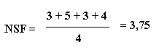

Tabel 5. Hasil Perhitungan *core* dan *secondary*

|  |  |  |
| --- | --- | --- |
| **ID Karyawan** | ***core*** | ***Second*** |
| K10001 | 4,1 | 3,75 |
| K10002 | 4,3 | 3,87 |
| K10003 | 4,2 | 3,75 |
| K10004 | 4,4 | 4,62 |
| K10005 | 4 | 3,5 |

1. **Perhitungan nilai total**

Dari hasil perhitungan dari tiap aspek diatas kemudian dihitung nilai total berdasarkan prosentase dari *core* dan *secondary factor* yang diperkirakan berpengaruh terhadap kinerja tiap-tiap profil. Contoh perhitungan dapat dilihat pada rumus di bawah ini:

*Ni = (x)%NCF + (x)%NSF*

Keterangan:

*NCF* : Nilai rata-rata *core factor*

*NSF* : Nilai rata-rata *secondary factor*

*Ni* : Nilai total dari aspek

*(x)%* : Nilai persen yang diinputkan

Contoh perhitungan untuk id_kary K10001:

*Ni* =(60% x 4,1) + (40%x3,75)

= 2,46 + 1,5

= 3,96

Tabel 6. Perhitungan Nilai Total

|  |  |  |  |
| --- | --- | --- | --- |
| **ID Karyawan** | ***core*** | ***Second*** | **Ni** |
| K10001 | 4,1 | 3,75 | 3,96 |
| K10002 | 4,3 | 3,87 | 4,12 |
| K10003 | 4,2 | 3,75 | 4,02 |
| K10004 | 4,4 | 4,62 | 4,48 |
| K10005 | 4 | 3,5 | 3,8 |

1. **Perhitungan penentuan ranking**

Hasil akhir dari proses Gap adalah rangking dari kandidat yang diajukan untuk mengisi suatu jabatan tertentu. Penentuan rangking mengacu pada hasil perhitungan yang ditunjukan pada rumus dibawah ini:

*Rangking = 100% x Ni*

Sebagai contoh dari rumus untuk perhitungan rangking diatas maka hasil akhir dari karyawan dengan id_kary K10001 dengan nilai persen yang diinputkan sebesar 100%.

Rangking = 100% x 3,96

Rangking = 3,96

Tabel 7. Penentuan Rangking

|  |  |  |
| --- | --- | --- |
| **ID Karyawan** | **Ni** | **Hasil Akhir** |
| K10001 | 3,96 | 3,96 |
| K10002 | 4,12 | 4,12 |
| K10003 | 4,02 | 4,02 |
| K10004 | 4,48 | 4,48 |
| K10005 | 3,8 | 3,8 |

Setelah tiap kandidat mendapatkan hasil akhir seperti pada Tabel 8 di atas, maka dapat ditentukan peringkat atau rangking tiap kandidat berdasarkan pada semakin besar nilai hasil akhir maka semakin besar pula kesempatan untuk menduduki jabatan yang ada, dan begitu pula sebaliknya.

**4.SIMPULAN**

Penelitian ini memanfaatan logika metode GAP (*Gauging Abesence of Pnerequisites*) dalam promosi jabatan karyawan tetap pada PT. ABC.Dengan menggunakan metode GAP ini proses promosi jabatan karyawan tetap PT. ABC dapat dilakukan lebih akurat karena setiap karyawan dilakukan proses membandingkan antara kompetensi individu kedalam kompetensi jabatan sehingga dapat diketahui perbedaan kompetensinya, semakin kecil gap yang dihasilkan maka bobot nilainya semakin besar yang berarti memiliki peluang lebih besar untuk karyawan menempati posisi tersebut.

**DAFTARRUJUKAN**

Andreas, dkk. 2005. Jurnal Ilmiah: *Pembuatan Aplikasi SistemPendukung Keputusan untuk Proses Kenaikan Jabatan dan Perencanaan Karir pada PT. X.Universitas Kristen Petra : Surabaya*

Shalaluddin, M dan Rosa, A.S, 2011. *RPL terstruktur dan Berorientasi Objek*, Bandung, Modula

Kusrini, 2007. *Konsep dan Aplikasi Sistem Pendukung Keputusan.*

Andi Offset. Yogyakarta.

Nazir, Mohammad, 2003. *Metode Penelitian*, Ghalia Indonesia, Jakarta.

Nitisemito Alex S., 2002. *Manajemen Personalia (Sumber Daya Manusia)*, Ghalia Indonesia.Jakarta.